Отчёта по лабораторной работе №3. Язык разметки Markdown

Арихитектура вычеслительных систем

Колосов Даниил Дмитриевич. НБИбд-02-22.

Содержание

# 1 Цель работы

Целью работы является освоение процедуры оформления отчетов с помощью легковесного языка разметки Markdown.

# 2 Задание

1. В соответствующем каталоге сделайте отчёт по лабораторной работе No 3 в формате Markdown. В качестве отчёта необходимо предоставить отчёты в 3 форматах: pdf, docx и md.
2. Загрузите файлы на github.

# 3 Выполнение лабораторной работы

1. Открываем терминал
2. Перейдем в каталог курса сформированный при выполнении лаборатор- ной работы No3

Рис. 1: Файлы

Рис. 1: Файлы

Обновим локальный репозиторий, скачав изменения из удаленного репози- тория с помощью команды

Рис. 2: git full

Рис. 2: git full

1. Перейдем в каталог с шаблоном отчета по лабораторной работе No 3

Рис. 3: Файлы

Рис. 3: Файлы

1. Проведем компиляцию шаблона с использованием Makefile. Для этого введём команду



Рис. 4: Создание

При успешной компиляции должны сгенерироваться файлы report.pdf и report.docx. Откроем и проверим корректность полученных файлов.

1. Удалим полученные файлы с использованием Makefile. Для этого введем команду



Рис. 5: Удаление

Проверим, что после этой команды файлы report.pdf и report.docx были удалены

1. Откроем файл report.md c помощью любого текстового редактора, на- пример gedit

Рис. 6: Открытие

Рис. 6: Открытие

1. Заполнили отчет

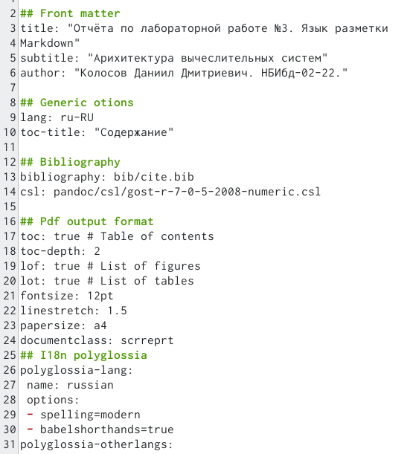

Рис. 7: Загрузка

1. Загружаем на github отчет

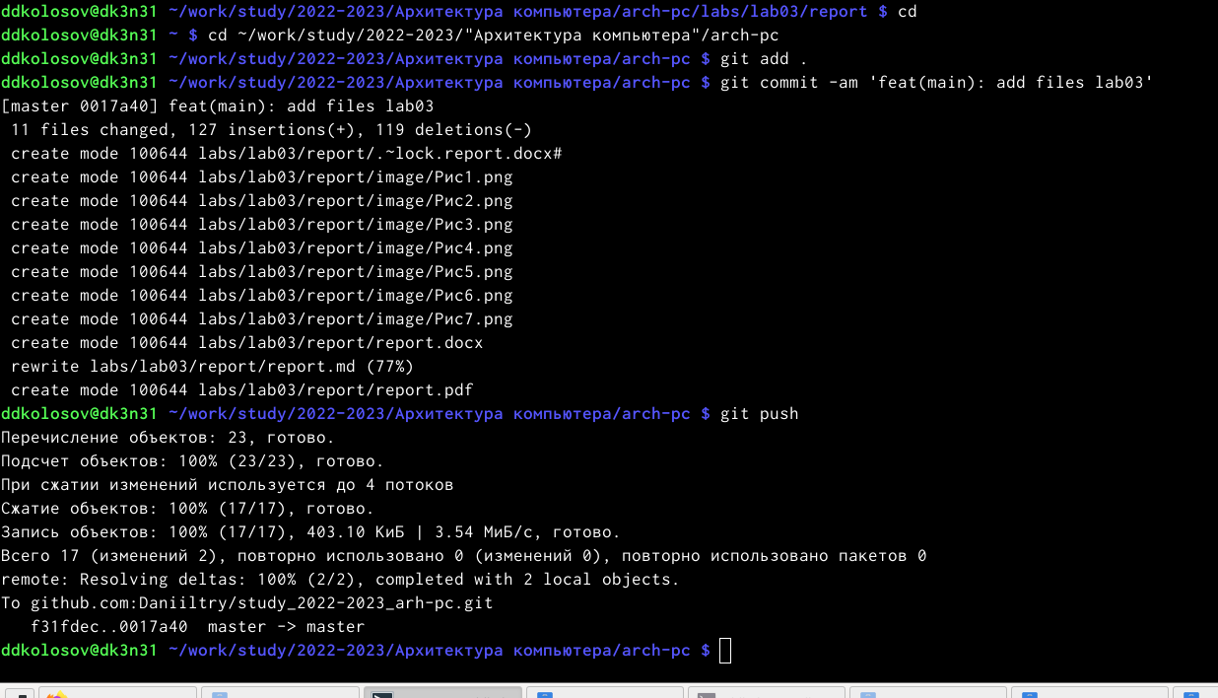

Рис. 8: Загрузка

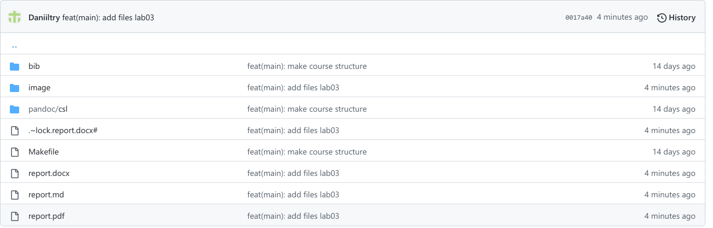

Рис. 9: github

# 4 Вывод

Я научился косвенно состовлять отчет с помощью легковесного языка разметки Markdown